-735 Antena Dipolo de hilo DIAMOND ORIGINAL para HF
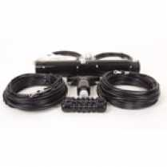
Disponible
- Ref: W735
- W735 antena de hilo tipo Dipolo con trampas fabricada por DIAMOND para HF. Esta antena opera en 2 ba

- 77,00€
- IVA no incluido

Descripción
- Accesorios
- Manuales
z

ref: W735
W-735 antena de hilo tipo Dipolo con trampas fabricada por DIAMOND para HF. Esta antena opera en 2 bandas de HF: 3.5 Mhz., 7 Mhz., Potencia máxima: 1200 watios . Longitud: 26 mts. Peso: 1,85 kg.

